 ZÁKLADNÍ ŠKOLA ÚSTÍ NAD LABEM, HLAVNÍ 193, 403 31
Tel.: 472731819, 472731253 Tel. řed./fax: 472731480, e-mail: skola@zsmojzir.cz

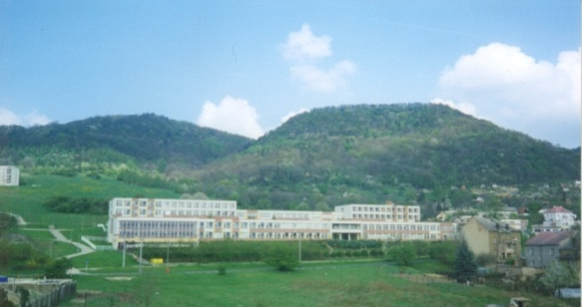

VÝUKOVÝ MATERIÁL ZPRACOVANÝ V RÁMCI PROJEKTU
MODERNÍ ŠKOLA
Registrační číslo projektu: CZ.1.07/1.400/21.3095


Číslo klíčové aktivity: III/2
Název klíčové aktivity:
Inovace a zkvalitnění výuky prostřednictvím ICT

Autor: Radka Krausová L2 VY_32_INOVACE_10

Vytvořeno: 10. 10. 2013
Ročník: 4. ročník
Vzdělávací oblast: Člověk a společnost – Přírodověda – Živočichové na poli - spojovačka
Anotace: Žáci vytváří plakát o živočichovi žijícím na poli – práce s informacemi, členění textu.

Hraboš polní je jeden z nejhojnějších hlodavců v České republice.

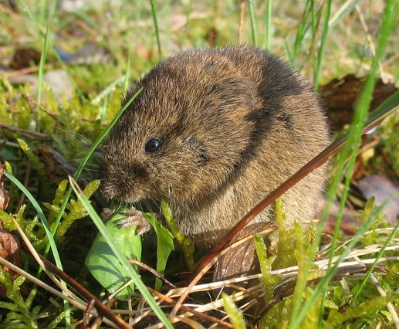
Velký je přibližně 8 až 12 centimetrů, ocas má dlouhý až 3 centimetry; samec bývá větší než samice a dosahuje váhy až 50 gramů. Od myši se liší hlavně krátkým ocasem, robustnější stavbou těla a zaobleným čenichem. Hraboš má malé a poměrně skryté ušní boltce. Srst zbarvena od hnědé až po šedou, břišní strana bývá světlejší.
Vyskytuje se v Evropě, v Rusku a na Blízkém Východě, je to typický obyvatel travnatých stepí, luk a polí. Je to původně nížinný druh, ale proniká už i vysoko do hor.
Hraboši žijí v norách (v hloubce 30–50 cm). Většinou se nevyskytují sami, ale ve větších skupinách. Je to býložravec. Živí se hlavně zelenými částmi rostlin a kůrou stromů. Dožívá se věku kolem dvou let. Představují poměrně snadnou kořist pro malé šelmy a dravé ptáky (lasičky, lišky, kočky, sovy, káně, poštolky i čápi, rackové).

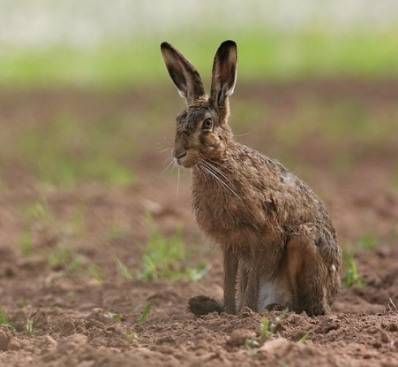
Zajíc polní žije na velkém území Evropy, na severu zasahuje až do Skandinávie a Skotska. Obývá i západní Asii. Jeho domovem jsou především pole, louky, okraje lesů aj., kde je díky svému hnědému zbarvení velmi dobře zamaskován.
Zajíc polní dorůstá 50 - 70 cm a dosahuje hmotnosti mezi 2,5 - 6,5 kg. Je velmi zdatným běžcem, běhá běžně 40 km/h a v nebezpečí až 74 km/h a dobře kličkuje. Protože má přední nohy oproti zadním krátké, je rychlejší při běhu do kopce, než dolů. Má dlouhé uši, v poměru s tělem obrovské. Ty mu umožňují velmi dobře slyšet. Mimo sluchu má i velmi dobře vyvinutý hmat a čich. Trošku horší už je to se zrakem, ale i tak vidí velmi dobře. Hlavně za šera a tmy.
Zajíc polní žije samotářsky. Vidíme-li na poli pobíhat více zajíců, první z nich je zaječka a za ní průvod zajíců. Je býložravý, přes léto požírá zejména různé byliny, zbytky plodin po sklizni, přes zimu okusuje i větve a na jaře vyhledává také mladé pupeny. Loví ho zejména orli a lišky nebo vlci.
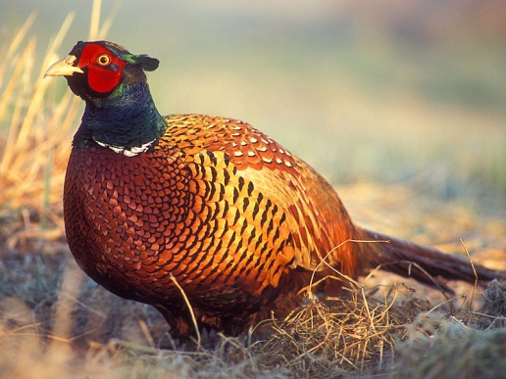
Bažant obecný je pták z řádu hrabavých. Jeho původním areálem výskytu je Asie, ale byl uměle rozšířen člověkem, protože se stal oblíbeným lovným ptákem. Běžně se tak vyskytuje v lesích a na polích Evropy.
Bažant obecný si staví hnízdo na zemi, v dírách a houštinách, v důlku je vystlané stébly. Jeho potravu tvoří hmyz, semena a bobule. Prostředí, ve kterém se nachází, jsou především polní lesíky, houštiny na polních mezích a malé remízky.
Měří 70-90 cm (samec, 55-70 cm (samice) a váží 1,1 kg. Má dlouhý špičatý ocas. Samice snáší 8-12 šedozelených vajec, na kterých sedí sama po dobu 24-25 dnů. O mláďata se poté stará asi jeden měsíc.

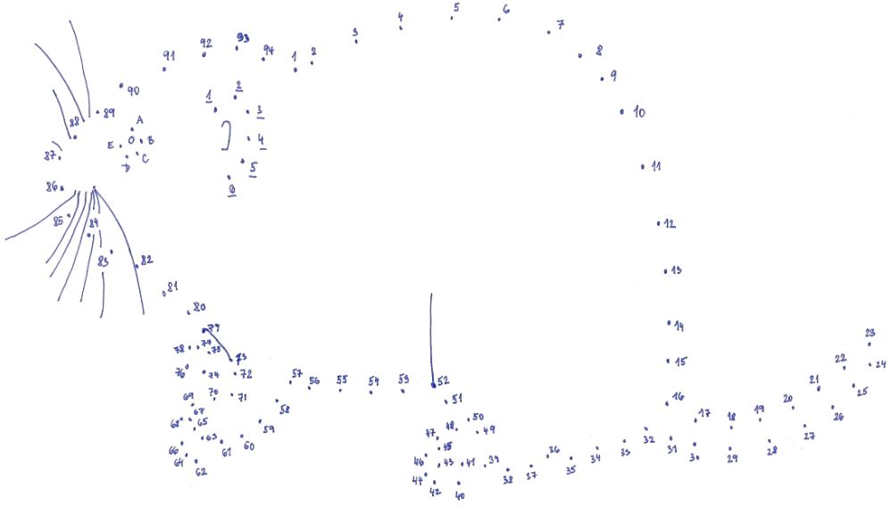
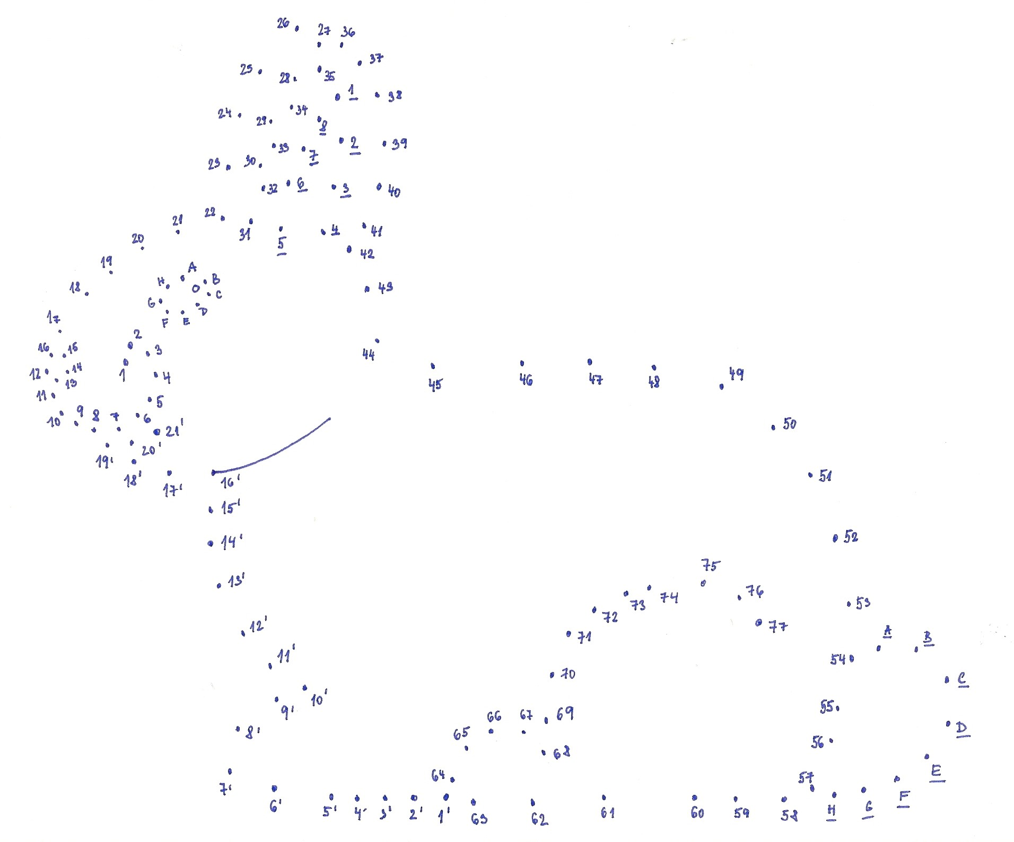

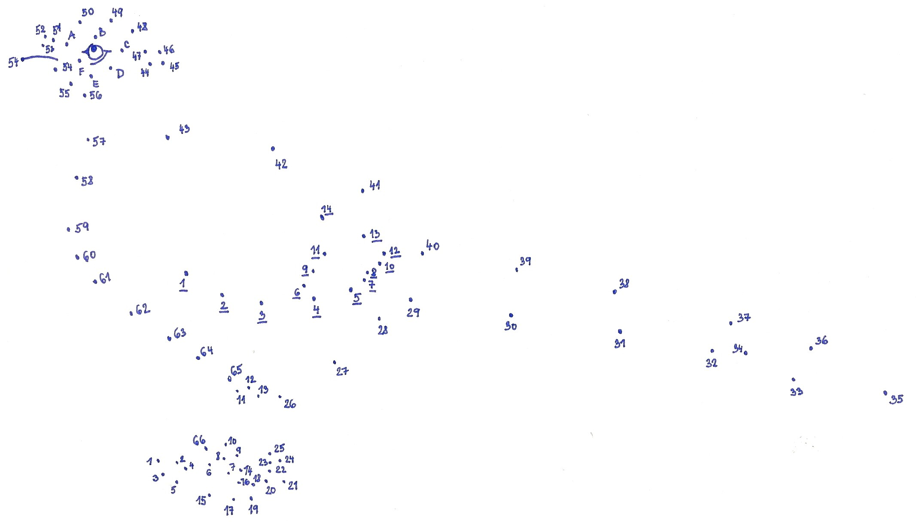

Použité zdroje:
Obrázky:
Bažant: LUKASIK, Lukasz. Wikipedia [online]. [cit. 10. 10. 2013]. Dostupný pod licencí GNU Free Documentation License, version 1.2 na WWW: http://cs.wikipedia.org/wiki/Soubor:Phasianus_colchicus_2_tom_(Lukasz_Lukasik).jpg
Zajíc: HELLWIG, Hans-Jörg. Wikipedia [online]. [cit. 10. 10. 2013]. Dostupný pod licencí 3.0 Unported (CC BY-SA 3.0) na WWW: http://cs.wikipedia.org/wiki/Soubor:01-sfel-08-009a_-_crop.jpg
Hraboš: FACTUMQUINTUS. Wikipedia [online]. [cit. 10. 10. 2013]. Dostupný pod licencí GNU Free Documentation License, version 1.2 na WWW: http://cs.wikipedia.org/wiki/Soubor:Feldmaus_Microtus_arvalis.jpg
Texty z:
Bažant: http://cs.wikipedia.org/wiki/Ba%C5%BEant_obecn%C3%BD, http://fotoales.cz/lexikon_ptaku.php - pouze parafrázováno
Zajíc: http://cs.wikipedia.org/wiki/Zaj%C3%ADc_poln%C3%AD
Hraboš: http://cs.wikipedia.org/wiki/Hrabo%C5%A1_poln%C3%AD

Metodika práce:
Práce je určena pro jednotlivce – rozhodněte, zda dáte do řad jeden druh živočicha či necháte děti vybrat. (Doporučuji dát bažanta nejslabším žákům – krátký text, méně bodů ke spojení). Každý žák tedy dostane spojovačku a text o daném zvířeti. Jeho úkol je spojit body, zvíře vybarvit a nakonec z papíru vytvořit informační plakát – kolem obrázku píše důležité informace o zvířeti (třeba i jen hesla). Může vystřihnout obrázek a přilepit.

